  - Activité Introduction
Donner le nom de chacun des solides suivants :
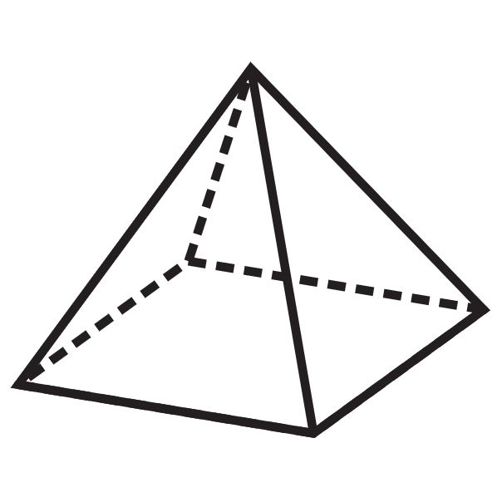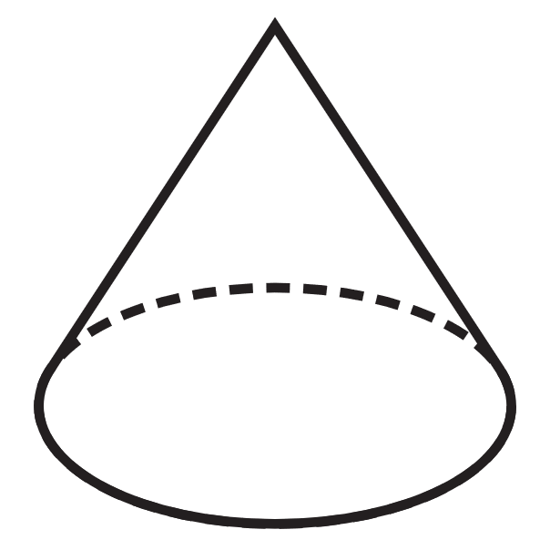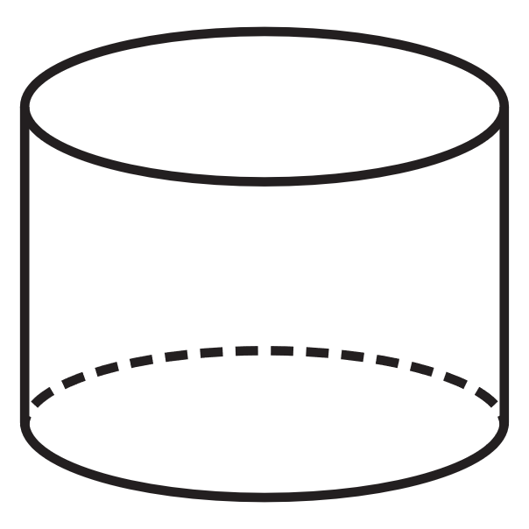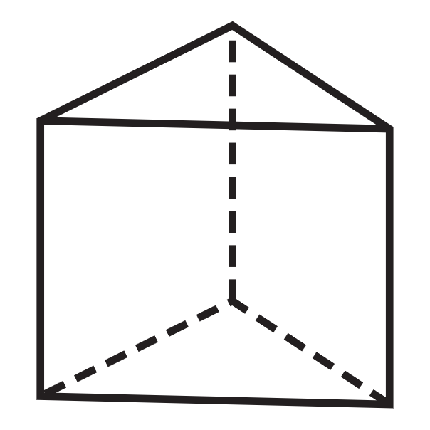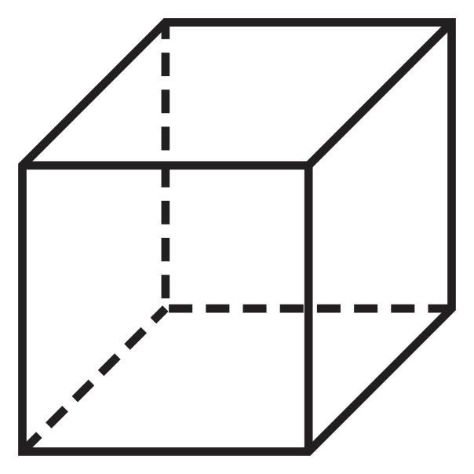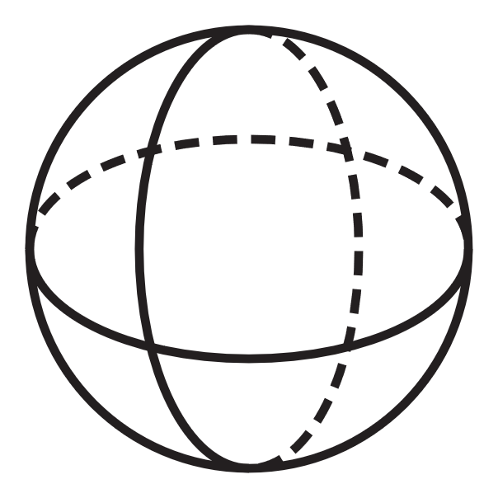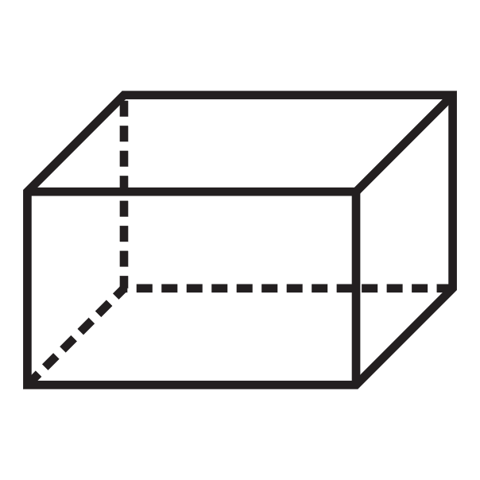

I – Représentation de solide dans l'espace :

Patrons :
Le patron d'un solide est une figure du plan qui, par découpage et pliage, permet de fabriquer le solide.

Solides usuelles :

Pavés droits et cubes :
Un pavé droit est un solide dont toutes les faces sont des rectangles.
Si les face sont des carrés, on l'appelle alors un cube.
Perspective : | Patron : | Perspective : | Patron :
 | 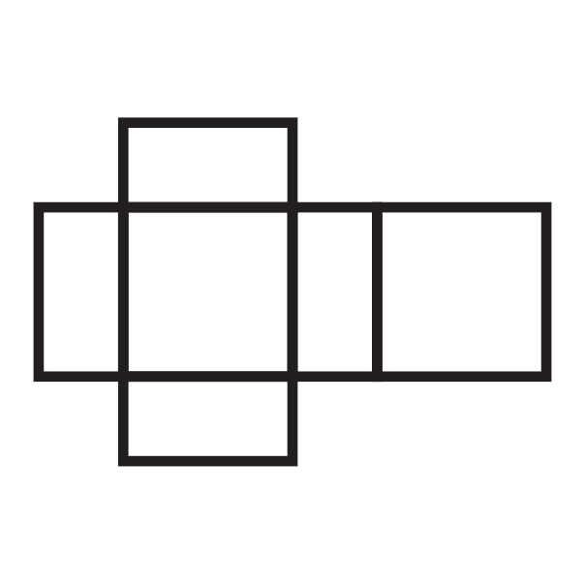 |  | 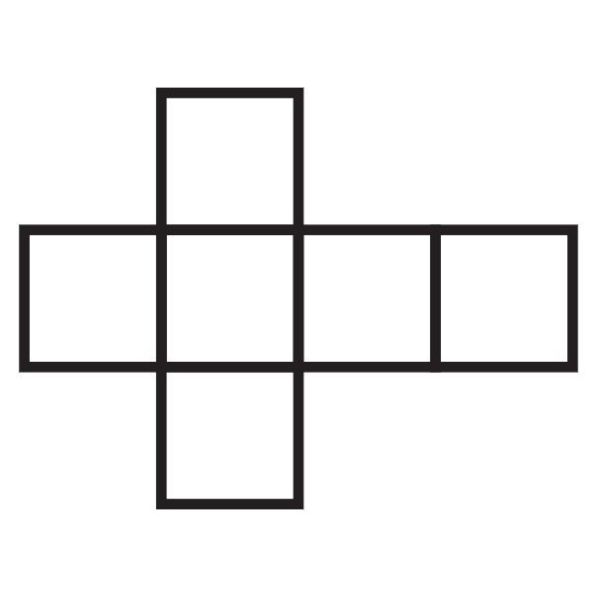

Cylindres :
Un cylindre de révolution est composé de 2 disques formants les bases, parallèles entre eux. La surface latérale lorsqu'elle est dépliée est un rectangle ayant la même largeur que le périmètre des disques.
Perspective : | Patron :
 | 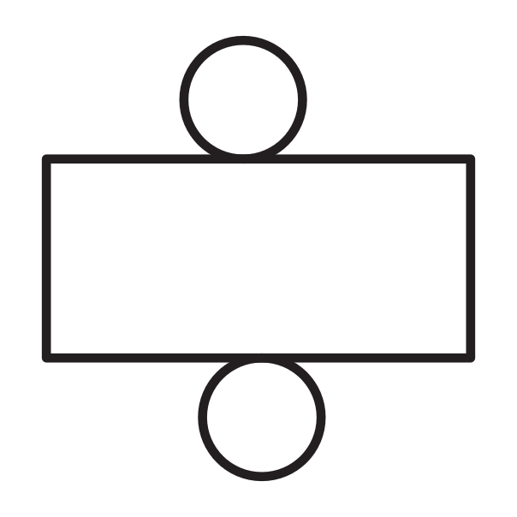 | 

Prismes :
Un prisme est composé de deux bases polygonales, parallèles entre elles. Les faces latérales sont des rectangles.
Perspective : | Patron :
 | 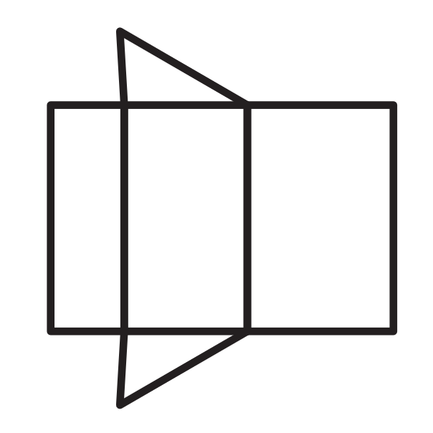

Pyramides :
Une pyramide est un solide possédant une base polygonale et des faces latérales triangulaires qui se rejoignent en un même sommet.
Perspective : | Patron :
 | 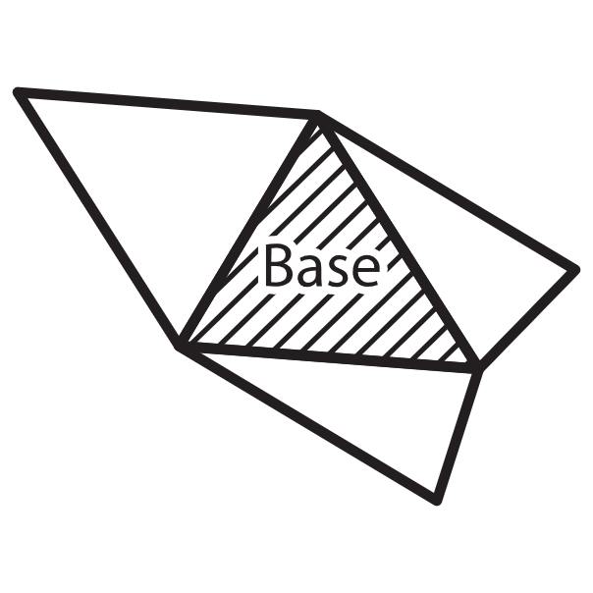 | 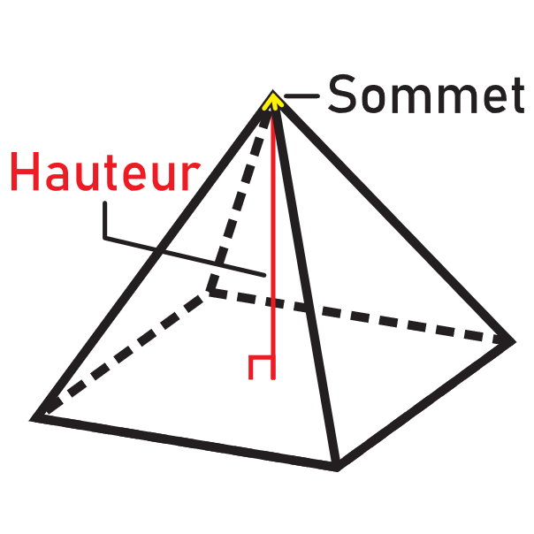
Remarques :
- La base hachurée dans le patron peut-être un polygone quelconque
- Un polygone qui a tous ses côtés de même longueur et tous ses angles de même mesure et dit régulier.
Une pyramide est régulière si sa base est un polygone régulier et l'ensemble de toutes ces faces latérales sont des triangles isocèles identiques.

Cônes de révolution :
Un cône de révolution est composé d'un disque formants la base. La surface latérale lorsqu'elle est dépliée est un arc de disque dont l'arc de cercle à la même longueur que le périmètre du disque.
Perspective : | Patron :
 | 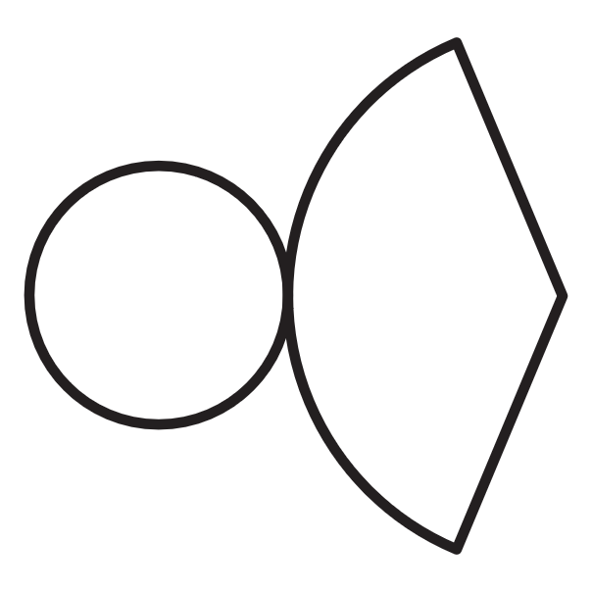 | 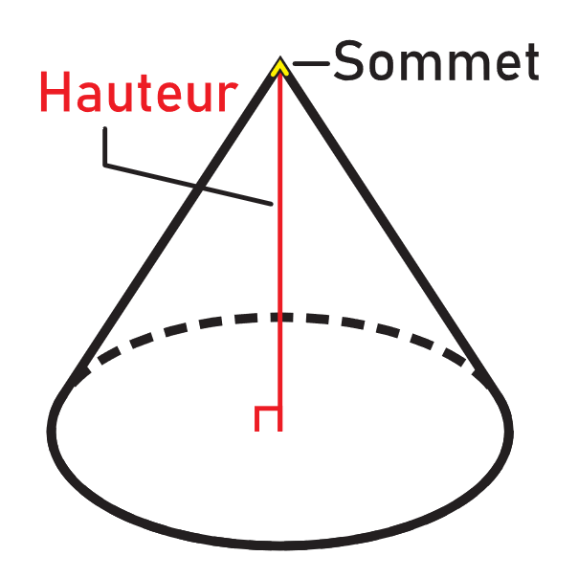 | 

II - Volume :

Pavé droit :
Formule : | Perspective : | Exemple :
$$V=$$  $$Longueur×Largeur×Hauteur$$ | 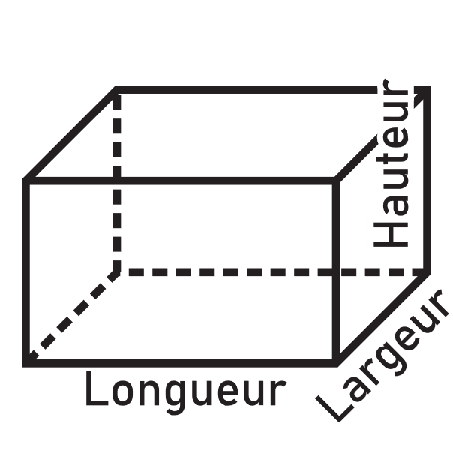 | Un pavé droit de dimension 5cm par 3cm par 7cm a pour volume :  $$V=5×3×7=105cm^{3}$$

Cube :
Formule : | Perspective : | Exemple :
$$V=$$  $${\left(Côté\right)}^{3}$$ | 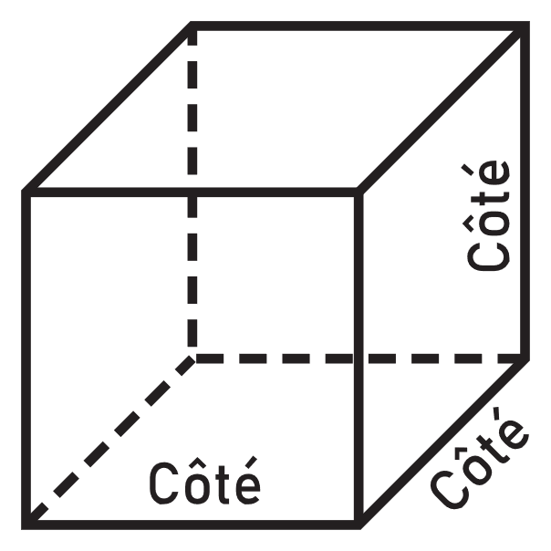 | Un cube de côté 4 cm a pour a pour volume :  $$V=4^{3}=64cm^{3}$$

Cylindre :
Formule : | Perspective : | Exemple :
$$V=$$  $$π×{rayon}^{2}×Hauteur$$ | 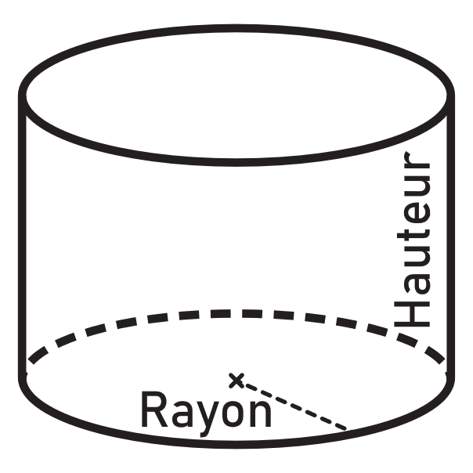 | Un cylindre de rayon 3cm et de hauteur 6cm a pour volume :  $$V=π×3^{2}×6≈169,4cm^{3}$$

Prisme :
Formule : | Perspective : | Exemple :
$$V=$$  $${Aire}_{base}×Hauteur$$ | 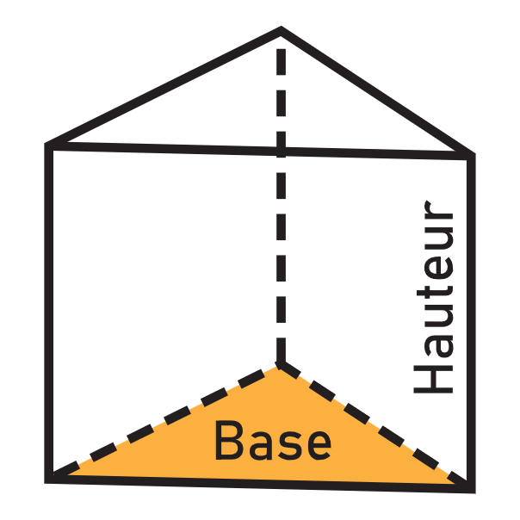 | Un prisme dont la base a une aire de 12cm² et de hauteur 6cm a pour volume :  $$V=12×6=72cm^{3}$$

Pyramide :
Formule : | Perspective : | Exemple :
$$V=$$  $$\frac{{Aire}_{base}×Hauteur}{3}$$ | 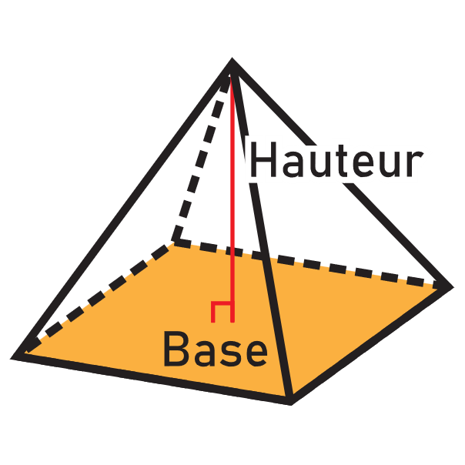 | Une pyramide de base carré de 5cm de côté et de hauteur 6cm a pour volume :  $$V=\frac{5×5×6}{3}=50cm^{3}$$

Cône :
Formule : | Perspective : | Exemple :
$$V=$$  $$\frac{π×r^{2}×Hauteur}{3}$$ | 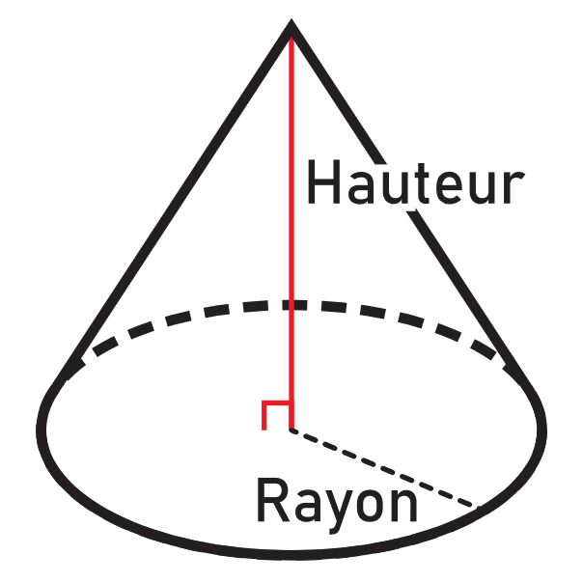 | Un cône de rayon 3cm de côté et de hauteur 2cm a pour volume :  $$V=\frac{π×3^{2}×2}{3}=6πcm^{3}≈18,8cm^{3}$$

